作业
《谁都有办法看好你的“病”》
Everybody is able to cure your “disease”
- 给下面的词语选择对应的图片。Match the picture with the word
A 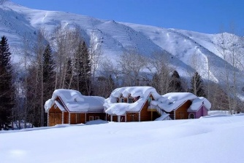 B C

D E F
邻居____________ 爱好____________ 选择___________
饱 _____________ 渴 ____________ 冬天___________

- 选择恰当的词汇填空 Choose the proper words to fill in the blanks
为了 请假 后来 爱好 冬天
- 老师，我不舒服，我想跟您__________。
- ________了解中国文化，我常常去旅行。
- 我以前在美国学习，__________来中国留学。
- 我最喜欢的季节是___________。
- 我的________跟你的不一样，我更喜欢游泳。

一共 饱 邻居 决定 办法
- A：你认识那个人吗？
B：认识，他是我的新_______。
7．A：这次HSK你考得怎么样？
B：好极了，_________考了280分。
8. A：我的口语不太好，你帮我想想________吧。
B: 你最好多跟中国人聊聊天儿。
9. A：吃_____了吗？
B：当然了，你看我们点了这么多菜。
10. A：明年你打算回国吗？
B：我还没________呢。

- 用本课新学的语言点和词语描述图片。Decribe the pictures using the newly-learned language points and words.

A: 今天天气不错，我们出去___________吧。
B: 好，我去换衣服。
A: 我们去哪个公园呢？
B: _________________
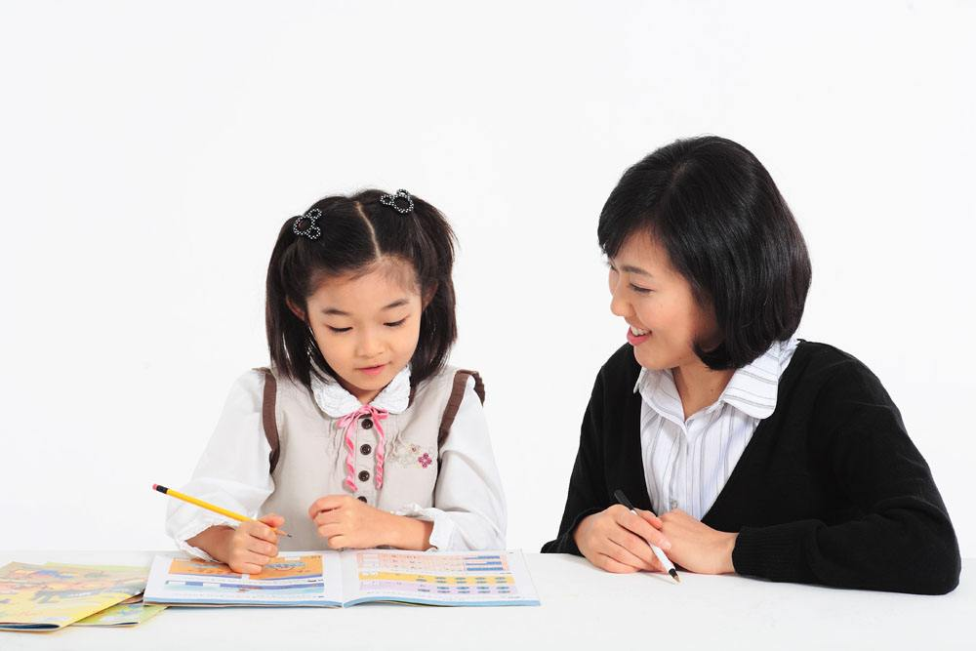
A：快考试了，你________吧。
B：老师，我应该复习什么啊？
A：_____________。
B：好吧，那我都复习吧。

